Тищенко Дмитро КБ-241

Звіт з виконання Лабораторної роботи №2

Цілі та задачі
Частина 1: Основні під'єднання, доступ до CLI та вивчення довідки
Частина 2: Вивчення режимів EXEC
Частина 3: Налаштування годинника

Довідкова інформація / Сценарій
При виконанні цього завдання ви отримаєте навички, необхідні для навігації по Cisco IOS, включаючи різні режими доступу користувачів, різні режими конфігурації та деякі загальні команди, що часто використовуються. Ви також отримаєте практичні навички з доступу до контекстної довідки налаштування команди clock.

Інструкції

Основні під'єднання, доступ до CLI та вивчення довідки

Під'єднайте PC1 до S1 за допомогою консольного кабеля.
        - Натисніть на піктограму Connections (у вигляді блискавки) в лівому нижньому куті вікна Packet Tracer.
        - Оберіть світло-блакитний консольний кабель, натиснувши на нього. Вигляд покажчика миші зміниться на з'єднувач з висячим на ньому кабелем.
        - Натисніть на PC1. У вікні відображається опція для під'єднання RS-232. Під'єднайте кабель до порту RS-232.
        - Перетягніть інший кінець під'єднання консолі на комутатор S1 і натисніть до комутатора, щоб відкрити список з'єднань.
        - Виберіть порт Console, щоб завершити з'єднання.

Встановіть сеанс роботи через термінал з S1.
        - Натисніть на PC1 і потім оберіть Desktop.
        - Натисніть на піктограму застосунку Terminal. Переконайтесь, що налаштування портів за замовчуванням правильні.

Запитання:
Яке значення біт на секунду встановлено?
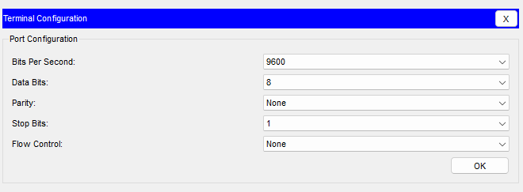ишіть тут свою відповідь.
        - Натисніть OK
        - На екрані, що з’явиться, може відображатися кілька повідомлень. Десь на екрані повинно бути повідомлення Press RETURN to get started!. Натисніть клавішу ENTER.

Запитання:
Що відображається на екрані?
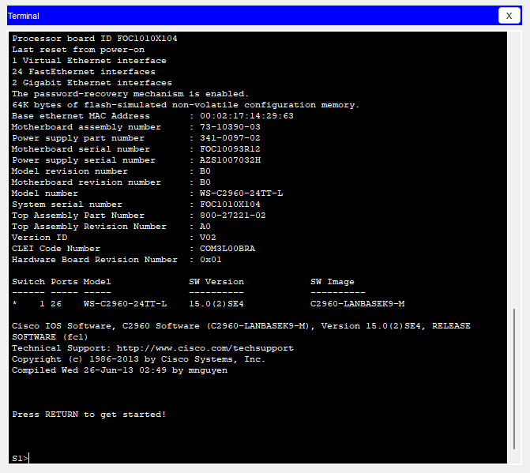
Запишіть тут свою відповідь.

Ознайомтеся з довідкою про IOS.
        - IOS може надати допомогу для команд залежно від рівня доступу. Підказка, яка відображається в даний момент, називається User EXEC, і пристрій очікує введення команди. Основна форма довідки - набрати в запиті знак питання (?) для відображення списку команд.
Відкрийте вікно конфігурації
S1> ?
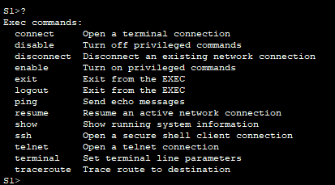

Запитання:
Яка команда починається з літери ‘C’?
connect
Запишіть тут свою відповідь.
        - У запиті введіть t, а потім знак питання (?).
S1> t?

Запитання:
Які команди відображаються?
telnet terminal traceroute
У запиті введіть te, а потім знак питання (?).
S1> te?

Запитання:
Які команди відображаються?
telnet terminal
Цей тип довідки називається контекстною довідкою. Вона надає більше інформації по мірі уточнення команд.

Вивчення режимів EXEC
У другій частині цього завдання ви перейдете в привілейований режим EXEC і виконаєте додаткові команди.

Увійдіть у привілейований режим EXEC.
        - У запиті введіть знак питання (?).
S1> ?

Запитання:
Яка інформація відображається для команди enable?
Увімкнення важливих команд
        - Введіть en і натисніть кнопку Tab.
S1> en<Tab>

Запитання:
Яка інформація відображається після натиснення кнопки Tab?
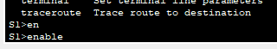.
Це називається завершенням команди. Коли вводиться частина команди, клавішу Tab можна використовувати для завершення команди. Якщо введених символів достатньо, щоб команда була унікальною, як у випадку з командою enable, то відображається частина команди, що залишилася.

Запитання:
Що буде, якщо ви введете te<Tab> у рядку?
Нічого
Введіть команду enable і натисніть ENTER.

Запитання:
Як змінився рядок?
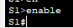
        - У відповідь на запит введіть знак питання (?).
S1# ?
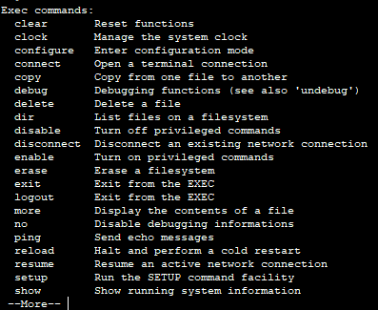
В користувацькому режимі EXEC з літери ‘C’ починається одна команда.

Запитання:
Скільки команд відображається зараз, коли активований привілейований режим EXEC? (Підказка: ви можете ввести c?, щоб вивести список команд, що починаються з літери ‘C’.)
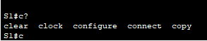
Запишіть тут свою відповідь.

Увійдіть до режиму глобальної конфігурації
        - У привілейованому режимі EXEC налаштована одна з команд, що починається з літери ‘C’: configure. Введіть повну команду або достатню кількість літер команди, щоб зробити її унікальною. Натисніть клавішу <Tab> для завершення вводу команди та натисніть ENTER.
S1# configure

Запитання:
Яке повідомлення буде відображатись?
Запишіть тут свою відповідь.
        - Натисніть Enter, щоб прийняти параметр за замовчуванням в дужках [terminal].

Запитання:
Як змінився рядок?
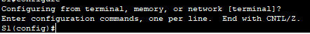
        - Це називається режимом глобальної конфігурації. Цей режим буде вивчатись у подальших завданнях та лабораторних роботах. Наразі поверніться до привілейованого режиму EXEC, набравши текст end, exit, або натисніть Ctrl-Z.
S1(config)# exit
S1#

Налаштування годинника

Використовуйте команду clock.
        - Використовуйте команду clock для подальшого вивчення довідки і синтаксису команд. Введіть show clock в запрошенні привілейованого режиму EXEC.
S1# show clock

Запитання:
Яка інформація відобразилась? Який рік відображається?
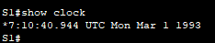
        - Використовуйте контекстну довідку і команду clock, щоб встановити поточний час на комутаторі. Введіть команду clock і натисніть ENTER.
S1# clock<ENTER>

Запитання
Яка інформація відобразилась?
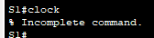
        - IOS повертає повідомлення “% Incomplete command”, що вказує на те, що команді clock потрібно більше параметрів. У будь-який час, коли Вам потрібна додаткова інформація, можна отримати довідку, ввівши пробіл після команди і знак питання (?).
S1# clock ?

Запитання:
Яка інформація відобразилась?
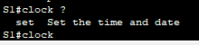
        - Встановіть годинник за допомогою команди clock set. Виконайте команду покроково.
S1# clock set ?

Питання :
Яка інформація відобразилась?
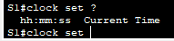
Запишіть тут свою відповідь.
Що було б відображено, якби було введено лише команду clock set, а запит про допомогу не було зроблено за допомогою знака питання?
Запишіть тут свою відповідь.
        - На основі інформації, яка запитується при виконанні команди clock set ?, введіть час 3:00 вечора, використовуючи 24-годинний формат, у вигляді 15:00:00. Перевірте, чи потрібно більше параметрів.
S1# clock set 15:00:00 ?
У вихідних даних відповідь на запит на додаткову інформацію:
<1-31> Day of the month
MONTH Month of the year
        - Спробуйте встановити дату на 01/31/2035, використовуючи формат, який запитується. Для завершення процесу може знадобитися додатковий запит на допомогу з використанням контекстної довідки. Коли закінчите, виконайте команду show clock , щоб відобразити налаштування годинника. Результат команди повинен відображатися так:
S1# show clock
*15:0:4.869 UTC Tue Jan 31 2035
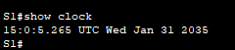
        - Якщо Ваш результат відрізняється, спробуйте виконати наступну команду, щоб отримати вищенаведений результат:
S1# clock set 15:00:00 31 Jan 2035

Крок 2: Вивчіть додаткові командні повідомлення.
        - IOS надає різні вихідні дані для неправильних або неповних команд. Продовжуйте використовувати команду clock, щоб вивчити інші повідомлення, які можуть зустрітися при використанні IOS.
        - Введіть наступні команди і запишіть результат:
S1# cl<tab>

Запитання:
Яка інформація відобразилась?
S1# clock

Запитання:
Яка інформація відобразилась?
S1# clock set 25:00:00

Запитання:
Яка інформація відобразилась?
S1# clock set 15:00:00 32

Запитання:
Яка інформація відобразилась?
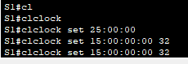
Закрийте вікно конфігурації
Кінець документа

